CWS PureLine Zubehör Panel für Toilet Paper
CWS Hygiene Deutschland

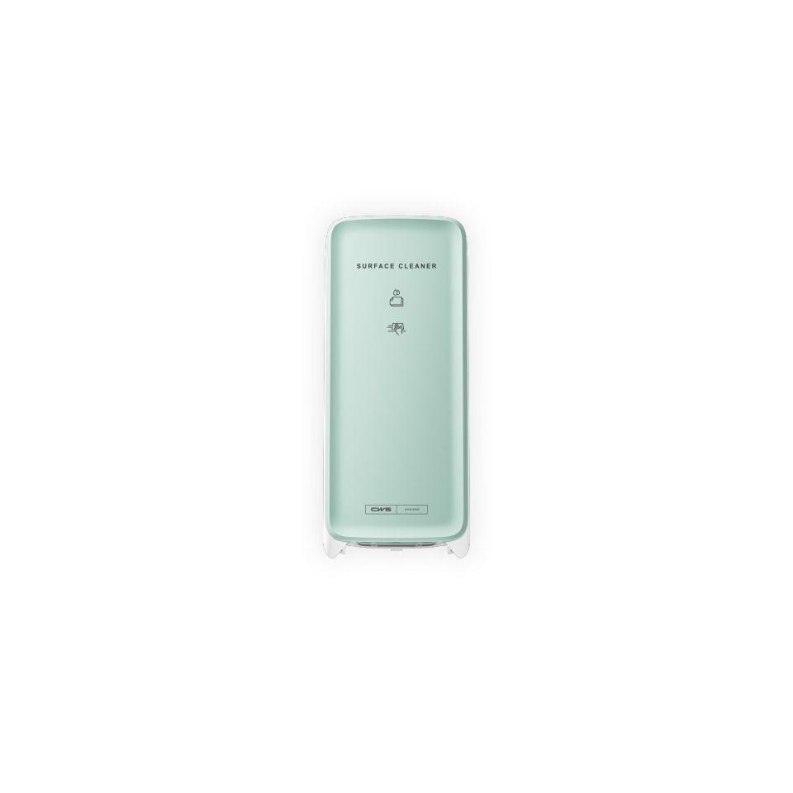Eigenschaften

